**Название Статьи**

**Фамилия И.О.1*, Фамилия И.О.2 и Фамилия И.О.3**

*1 Учреждение, город, страна*

*2 Учреждение, город, страна*

*3 Учреждение, город, страна*

*e-mail:* [*author@institute.xxx*](mailto:author@institute.xxx)

**Аннотация.** Краткое изложение темы статьи объемом от 250 до 300 слов.

**Ключевые слова:** минимум 5, максимум 7 слов.

**Введение**

В этом разделе представляется ​​информация о том, почему автор выбрал эту тему, а также о результатах, полученных или не достигнутых в исследованиях, проводимых ранее в этой области.

**Методы исследования**

В данном разделе должны быть описаны методы, инструменты и методы проведения исследования, процесс сбора, обработки и анализа данных.

**Результаты и обсуждение**

В этом разделе обобщаются результаты исследования, полученные результаты сравниваются с предыдущими исследованиями и определяются перспективные направления исследований по теме. Этот раздел позволяет читателям глубже понять научную и практическую значимость исследования.

**Предложение (если есть)**

В данном разделе могут быть представлены предложения по объекту и предмету исследования.

**Литература**

В этом разделе показаны все ресурсы, использованные в научной статье.

**Title**

**Surname N.P., Surname N.P., Surname N.P.**

**Abstract.** A short description of the article in 250 to 300 words.

**Keywords:** minimum 5, maximum 7 words.

Текст статьи должен быть представлен на Азербайджанском, Английском или Русском языках, в формате “MS Word” (.docx), с интервалом между строками 1,0, в формате A4, шрифт Times New Roman 12, по краям страницы 2 см. Общий объем статьи не должен превышать 5 страницы.

Для статей на азербайджанском и русском языках необходимо дополнительно представить краткое резюме (абстракт) статьи на английском языке с указанием названия статьи и фамилии, имени и отчества автора(ов). Для статей на английском языке необходимо предоставить краткое резюме (аннотации) на азербайджанском или русском языках.

**Образец таблицы:**

**Таблица 1.** Описание таблицы

|  |  |  |  |  |  |
| --- | --- | --- | --- | --- | --- |
| A | B | C | D | E | F |
|  |  |  |  |  |  |

**Образец рисунка:**

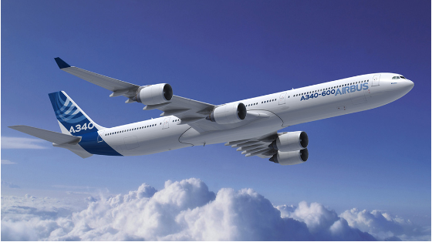

**Рисунок 1.** Описание рисунка

**Образец литературы:**

[1]Ligorio G., Sabatini A.M., Dealing with magnetic disturbances in human motion capture: a survey of techniques, Micromachines **7**, 1, (2016).

[2] Zakrzewski, R., Sadok, M., and Zeliff, B., “Video-Based Cargo Fire Verification System for Commercial Aircraft,” Goodrich Corporation, USA, *AUBE 2004 Conference*, 291, (2004).

[3] Ring P, and Schuck P, The nuclear many-body problem, New York, USA: Springer Science, (2004).

[4] <https://www.boeing.com/commercial/aeromagazine/articles/2011_q4/4/>